**1 июня в детском саду № 23 «Уральская сказка»**

1 июня – день Детства. Взрослые стараются подготовить для детей множество сюрпризов и весёлых незабываемых событий. В нашем городе Международный день защиты детей отмечается масштабно, во всех учреждениях культуры раздаётся детский смех, проходят концерты, праздничные мероприятия.

Не остался в стороне и наш детский сад № 23 «Уральская сказка». С самого утра детей ждали сюрпризы. Вместе с клоуном Ириской дети вышли на музыкальную утреннюю гимнастику.

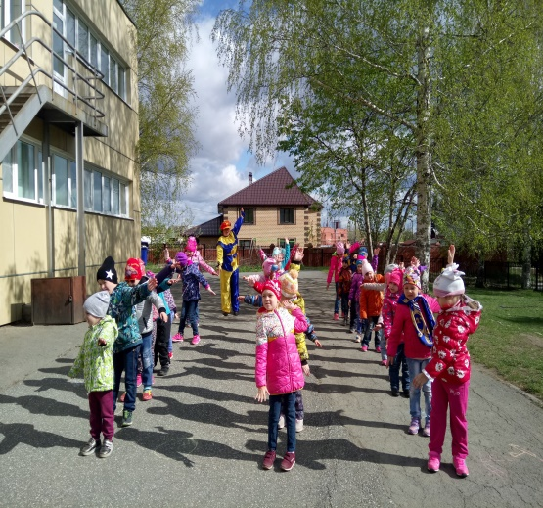 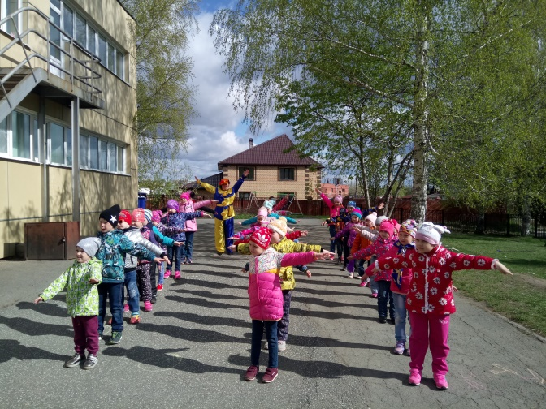

После зарядки, все вместе порисовали на асфальте сказочные цветы

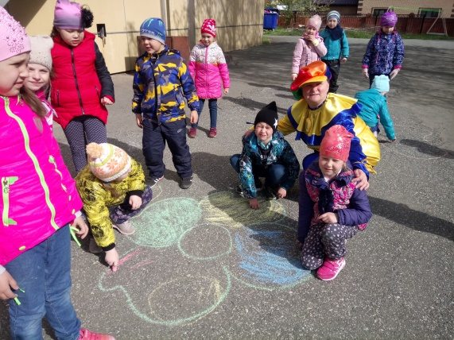

В музыкальном зале у Цвигун Натальи Павловны, прошла торжественная линейка, посвящённая празднику. На линейке дети узнала об истории праздника, совместно с педагогами поиграли в задорные игры, а дети подготовительной к школе группы «Любознайки» подарили всем красивую песню «Детский сад».

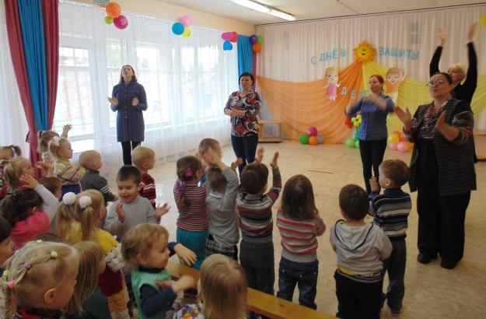 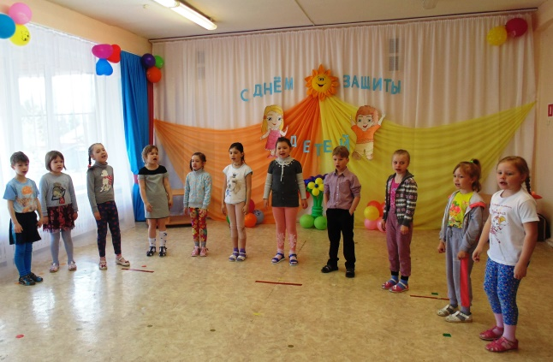

После праздника в зале, дети были приглашены в путешествие на планету «Играндию». На этой чудесной планете дети посетили разные страны и поиграли там.

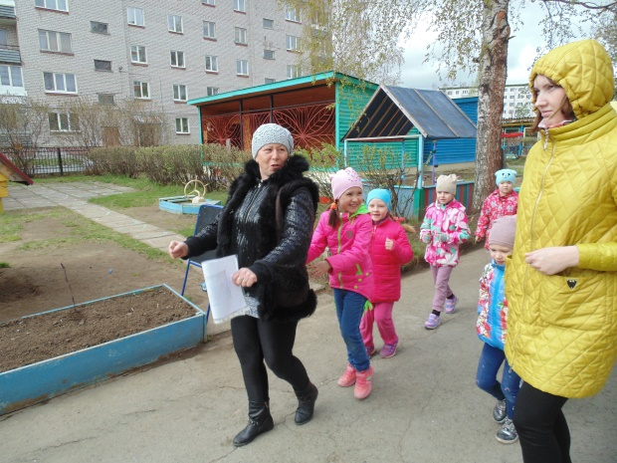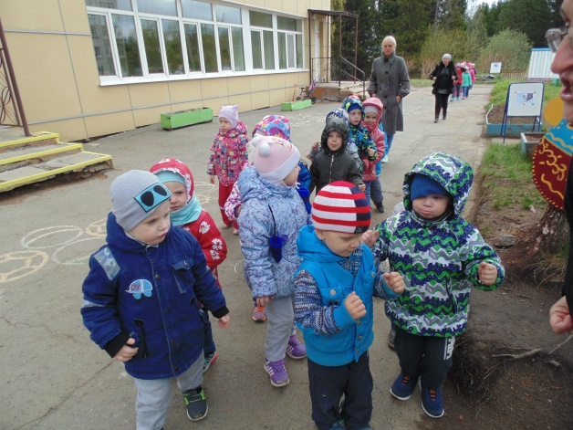

Страна «Мячландия» и воспитатель Потапова Ирина Юрьевна. В этой стране дети узнали, что мячи могут быть из разных материалов, для разных игр.

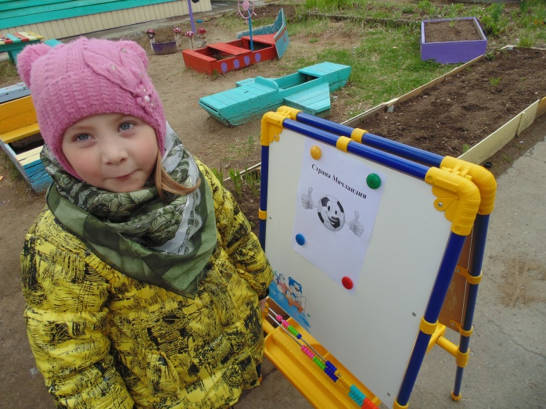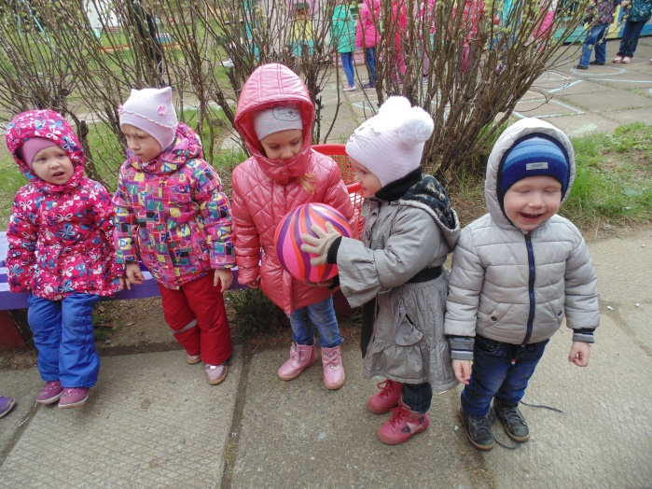

В стране «Баскетболии» и с воспитателем Сусловой Екатериной Валерьевной, дети узнали про такой вид спорта с мячом как баскетболи попробовали попасть мячом в баскетбольное кольцо.

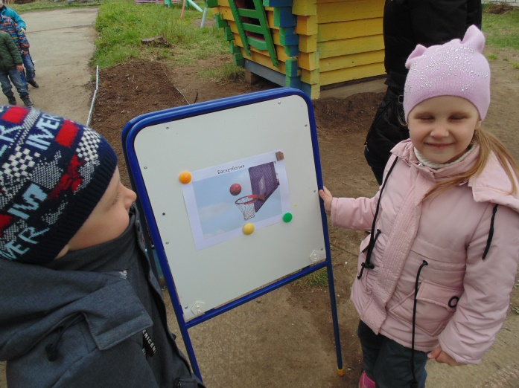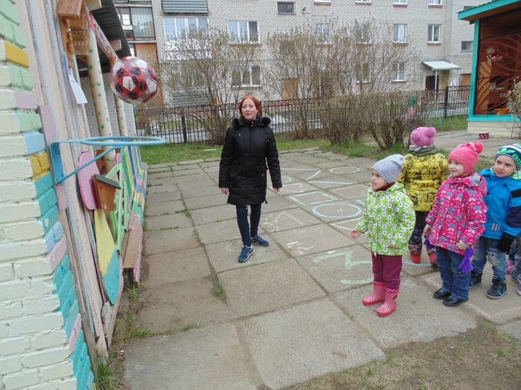

Ещё одна страна ожидала в гости детей это «Спортландия» и воспитатель Французова Дарья Владимировна, для детей были приготовлены весёлые спортивные эстафеты.

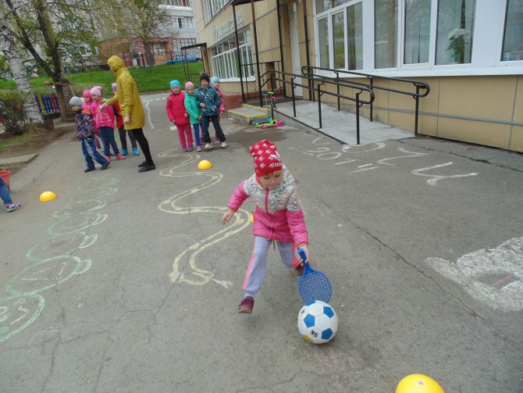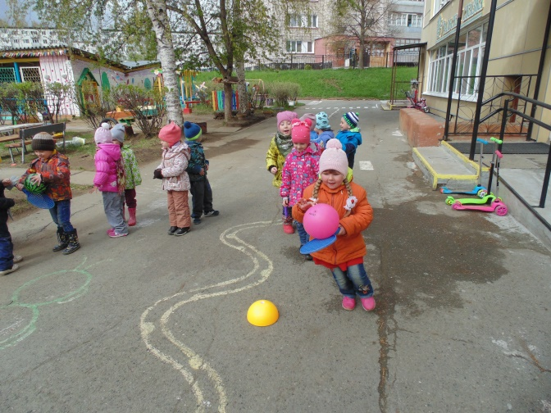

Страна «Мореленд» и воспитатель Куксенкова Галина Ивановна встретили детей народными играми, такими как «Волна», «Море волнуется раз»

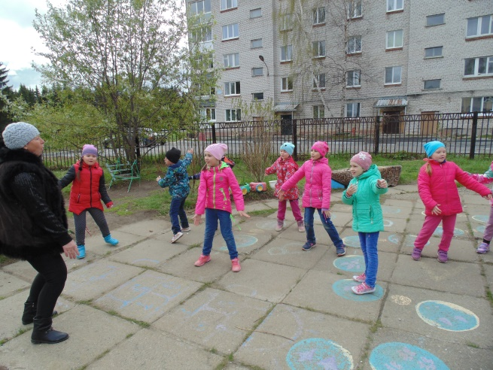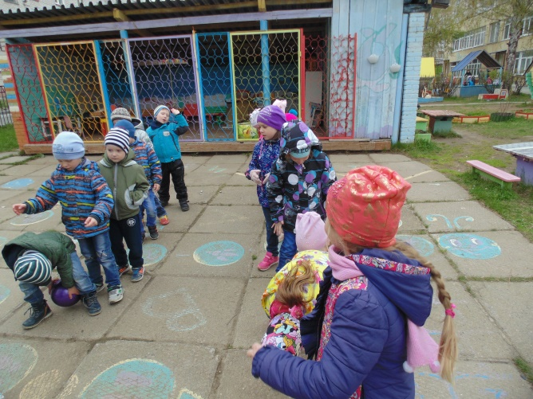

Закончилось путешествие в стране «Танцевалии» общим флешмобом, который провела Острянская Лариса Александровна. К детям в гости прикатился Его величество мяч и рассказал про предстоящий Футбольный матч. Все дети и взрослые пожелали футбольной команде России только удачи и побед, а Король Мяч подарил детям подарки. Праздник удался. Эмоции были только положительные. Всем было тепло и уютно , даже не смотря на пролетающий снег.

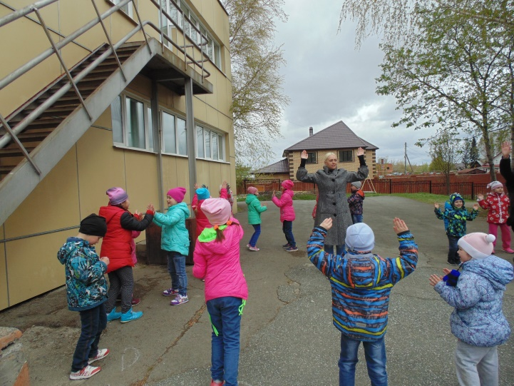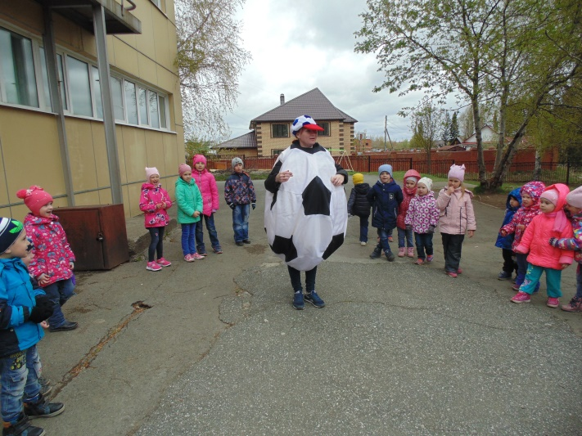

Праздник для детей приготовили :музыкальный руководитель Цвигун Н.П., воспитатели Потапова И.Ю., Суслова Е.В., Французова Д.В., Куксенкова Г.И., Острянская Л.А.